Риски связаны с потреблением информации из интернета  Контентные риски  Включает в себя незаконный и непредназначенный для детей (неподобающий) контент.  Неподобающий контент  Включает в себя материалы, содержащие: насилие, эротику и порнографию, нецензурную лексику, информацию, разжигающую расовую ненависть, пропаганду анарексии и булимии,суицида, азартных игр и наркотических веществ.  Незаконный контент  В зависимости от законодательства страны разные материалы могут считаться нелегальными. В большинстве стран запрещены: материалы сексуального характера с участием детей и подростков, порнографический контент, описания насилия, в том числе сексуального, экстремизм и разжигание расовой ненависти.    Внимательно относитесь к действиям ваших детей в “мировой паутине”  - Не отправляйте детей в “свободное плавание” по Сети. Старайтесь активно участвовать в общении ребенка с Интернетом, особенно на этапе освоения.  - Беседуйте с ребенком о том, что нового для себя он узнает с помощью Интернета и как вовремя предупредить угрозы.  Информируйте ребенка о возможностях и опасностях, которые несет в себе Сеть  - Расскажите ему, что в Интернете как и в жизни встречаются и “хорошие”, и “плохие” люди, если он столкнется с негативом или насилием от другого пользователя Интернет, ему нужно сообщить об этом близким людям.  - Научите ребенка искать нужную ему информацию и проверять ее, в том числе с вашей помощью.  - Научите ребенка внимательно относиться к скачиванию платной информации и получению платных услуг из Интернета, особенно путем отправки SMS, – во избежание потери денег.  - Сформируйте список полезных, интересных, безопасных ресурсов, которыми может пользоваться ваш ребенок, и посоветуйте их использовать.   | Вредоносные программы  Вредоносные программы - это программы, негативно воздействующие на работу компьютера. К ним относятся вирусы, программы-шпионы, нежелательное рекламное ПО и различные формы вредоносных кодов.  Спам  Спам - это нежелательные электронные письма, содержащие рекламные материалы. Спам дорого обходится для получателя, так как пользователь тратит на получение большего количества писем свое время и оплаченный интернет-трафик. Также нежелательная почта может содержать, в виде самозапускающихся вложений, вредоносные программы.  Кибермошенничество  Один из видов киберпреступления, целью которого является обман пользователей. Хищение конфиденциальных данных может привести к тому, что хакер незаконно получает доступ и каким-либо образом использует личную информацию пользователя, с целью получить материальную прибыль.    Выберите удобную форму контроля пребывания ребенка в Сети  - Установите на компьютер программы родительского контроля (либо воспользуйтесь встроенными в Windows инструментами), а также антивирус.  - Если ваш ребенок – учащийся младших классов и остается часто дома один, ограничьте время его пребывания в Интернете.  - Если компьютер используется всеми членами семьи, установите его в месте, доступном для всех членов семьи, а не в комнате ребенка.  - Создавайте разные учетные записи на Вашем компьютере для взрослых и детей. Это поможет не только обезопасить ребенка, но и сохранить Ваши личные данные.  - Регулярно отслеживайте ресурсы, которые посещает ваш ребенок. Простые настройки компьютера позволят вам быть в курсе того, какую информацию просматривал подросток.  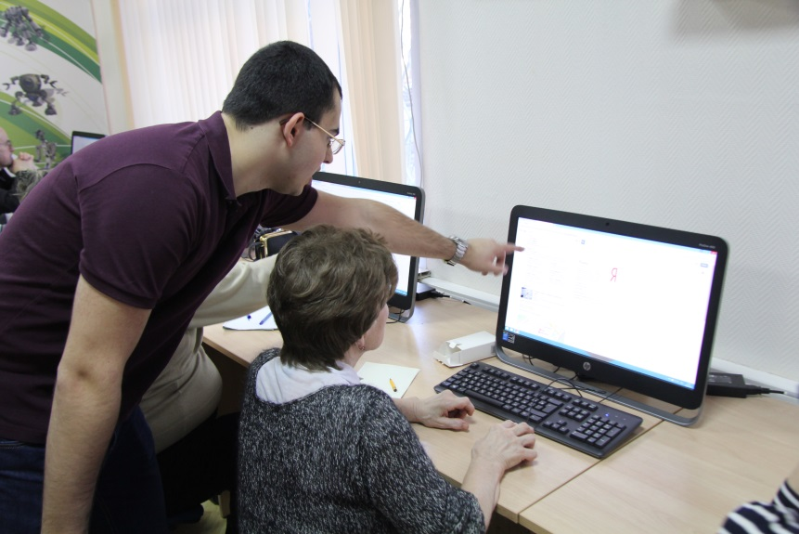  Регулярно повышайте уровень компьютерной грамотности, чтобы знать, как обеспечить безопасность детей | Коммуникационные риски  Коммуникационные риски связаны с межличностными отношениями интернет-пользователей и включают в себя контакты педофилов с детьми и киберпреследования.  Незаконный контакт  Незаконный контакт - это общение между взрослым и ребенком, при котором взрослый пытается установить более близкие отношения для сексуальной эксплуатации ребенка.  Киберпреследования  Киберпреследование - это преследование человека сообщениями, содержащими оскорбления, агрессию, сексуальные домогательства с помощью интернет-коммуникаций, обмен информацией, контактами или изображениями, запугивание, подражание, хулиганство (интернет-троллинг) и социальное бойкотирование.  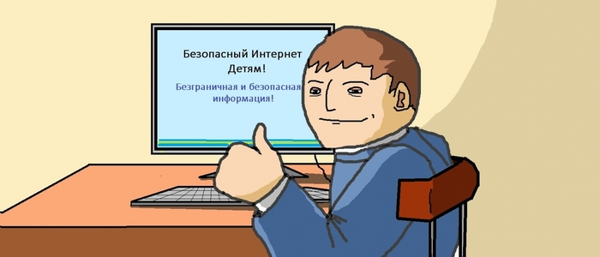  Информация для родителей  о возможностях и опасностях, вязаных с потреблением информации, которая публикуется в интернете    Для того чтобы уберечь наших детей, позаботьтесь о функции родительского контроля или установите фильтры

